**Bài 1.**

a) Thí sinh tự vẽ.

b) Phương trình hoành độ giao điểm của (P) và (d) là



Vậy tọa độ giao điểm của (P) và (d) là 

**Bài 2.**

Ta có



**Bài 3.**

1. Cân nặng lý tưởng của Huyền là



1. Chiều cao lý tưởng của bạn Phúc thỏa mãn



Vậy Phúc cần cao 1.74 (m)

**Bài 4:**

1. **Số** tiền mua 30 bông hoa là



1. Vì số tiền mua bông của bạn Thảo lớn hơn 393000 nên số bông của bạn Thảo đã mua nhiều hơn 30 bông. Gọi x (x là số tự nhiên lớn hơn 30) là số bông của bạn Thảo đã mua. Ta có phương trình



Vậy bạn Thảo mua 45 bông hoa.

Cách khác: số hoa chênh lệch giữa hai bạn là  Tức là,

Thảo đã mua 45 bông hoa.

**Bài 5:**

1. Theo đồ thị ta có



1. Thời gian đun thỏa mãn



Vậy cần 60 giây để đun nước.

**Bài 6:**

1. Độ cao của ly là 

Thể tích ly là



1. Số ly nước đã uống là 42 ly. Do đó, thể tích nước đã dùng là 5919.48(cm3). Vì

. Nên, Nam cần chuẩn bị 5 hộp nước trái cây.

**Bài 7:**

Gọi x và y lần lượt là số lít sữa trong thùng 1 và 2. Ta có các điều kiện .

Trong lần đổ thứ nhất ta có . Trong lần thứ hai ta có . Vậy ta có

Vậy . Tức là thùng 1 ban đầu có 6l và thùng 2 có 5l.

**Bài 8**:

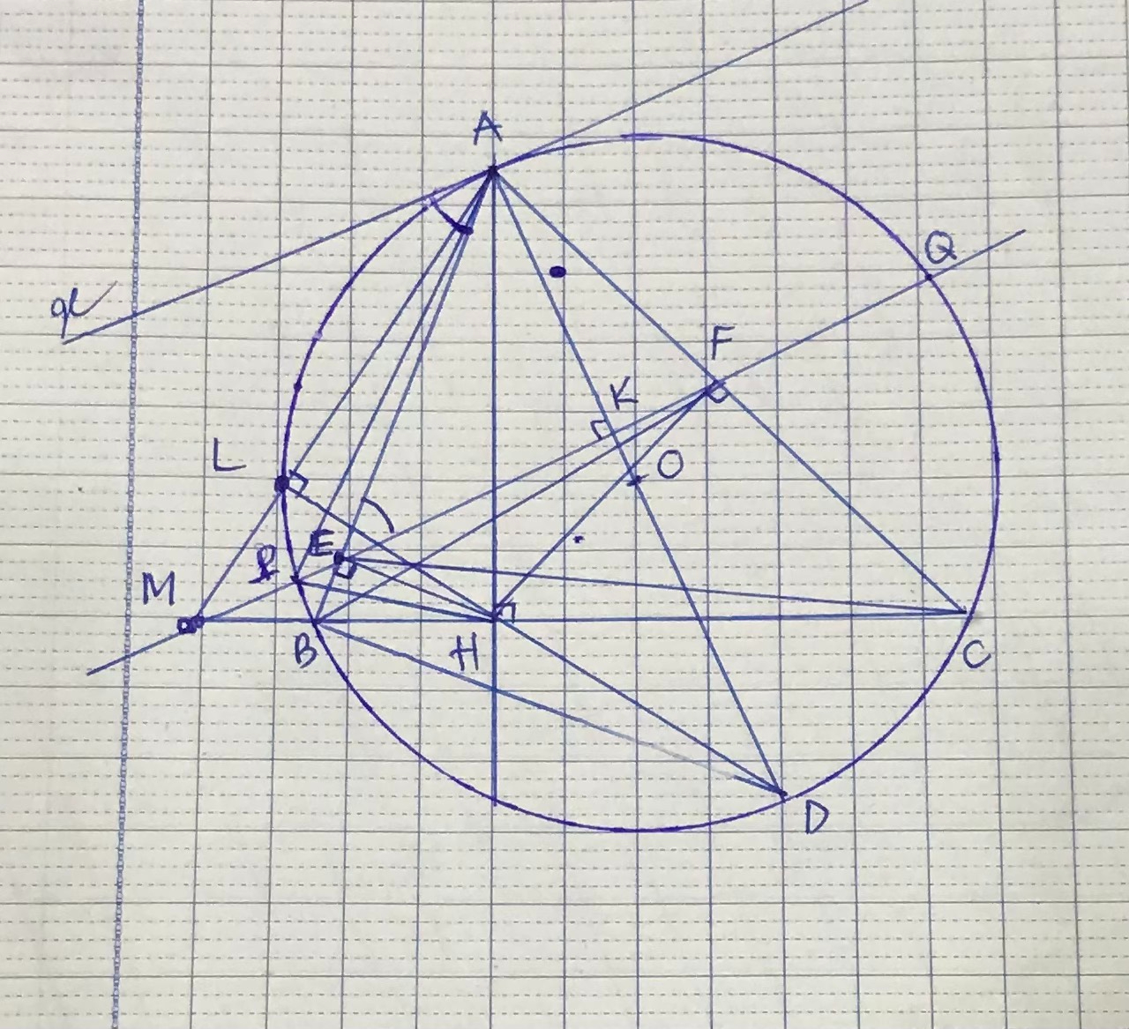

1. Chứng minh tứ giác AEHF và ALHF nội tiếp

Ta có góc AEH = góc AFH = 90 (Do E, F lần lượt là hình chiếu của H lên AB và AC)

Nên góc AEH + góc AFH = 180. Và do đó tứ giác AEHF nội tiếp đường tròn đường kính AH.

Ta có góc ALH = góc ALD = 90 (góc nội tiếp chắn nửa đường tròn)

Mà góc AFH = 90. Nên góc ALH + góc AFH = 180.

Vậy tứ giác ALHF nội tiếp trong đường tròn đường kính AH.

1. Ta có góc EFH = góc EAH (do tứ giác AEHF nội tiếp)

Mà góc EBH + góc EAH = 90 (do tam giác AHB vuông tại H)

Nên góc EBH + góc EFH = 90. Mà góc HFC = 90 do HF vuông góc AC.

Ta có góc EFC = góc EFH + góc HFC

Nên góc EFC + góc EBC = góc EFH + góc HFC + góc EBH = 180

Vậy Tứ giác BEFC nội tiếp.

Kẻ tiếp tuyến Ax của (O) tại A. Ta có Ax vuông góc AD (1)

Ta có góc xAB = góc BCA (cùng chắn cung AB)

Góc AEF = góc AHF (do AEHF nội tiếp)

Góc AHF = góc HCA = góc BCA (cùng phụ góc HAC)

Nên góc xAB bằng góc AEF. Nên Ax song song vói EF (góc so le trong) (2)

Từ (1) và (2) ta có EF vuông góc AD tại K.

1. Gọi Q là giao điểm của EF và (O)

Do AP vuông PQ nên cung AP = cung AQ. Chứng minh được tam giác APE đồng dạng

Tam giác ABP nên  Mà  nên AP = AH.

Ta có 5 điểm A. L, E, H, F thuộc đường tròn đường tròn đường kính AH.

ALEF nội tiếp nên góc MEL = góc LAC.

ALBC nội tiếp nên góc MBL = góc LAC.

Vậy góc MBL = góc MEL 🡪 tứ giác MBEL nội tiếp.

Suy ra góc MLE = góc ABC = góc AFE. Mà góc AFE + góc ALE = 180.

Nên góc MLE + góc ALE =180. Suy ra A, L, M thẳng hàng.

**Phạm Văn Thực**  **(THPT Vĩnh Viễn)**